Data | 04.06.2020
Imię i nazwisko nauczyciela | Anna Mikuś
Temat zajęć | Rozprzestrzenianie się roślin okrytonasiennych
Cel lekcji | - poznam budowę i znaczenie owoców i nasion;  - dowiem się, w jaki sposób zachodzi rozprzestrzenianie się roślin.
Podstawa programowa | Wymagania szczegółowe: II.5.5j
NaCoBeZu:  - na co należy zwrócić uwagę?  - co jest najważniejsze?  - co należy zapamiętać? | Zwróć uwagę na budowę kwiatów, owoców i nasion. Ważne są czynniki warunkujące kiełkowanie nasion. Zapamiętaj też, na czym polega rozmnażanie wegetatywne roślin.
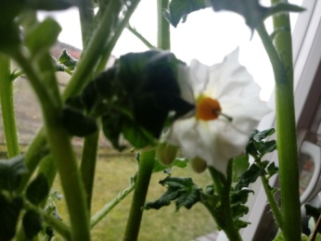  Przebieg lekcji  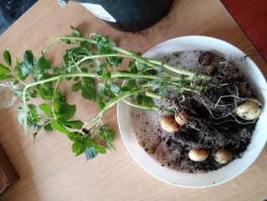  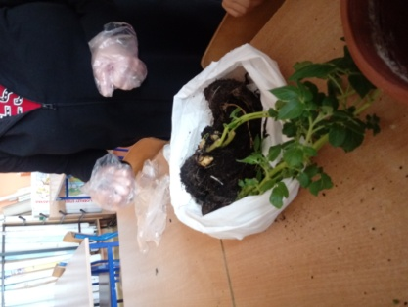  (ziemniaki z naszej klasy) | - Dzień dobry, podczas dzisiejszych zajęć zajmiemy się rozprzestrzenianiem roślin okrytonasiennych. Proszę, zapisz w zeszycie temat i cele lekcji.  - W ramach zajęć przypomnisz sobie budowę kwiatów i sposoby ich zapylania, poznasz budowę owoców, sposoby rozprzestrzeniania się tych roślin, budowę nasion i przebieg kiełkowania, różne formy nasion i owoców. Rośliny okrytonasienne mają duże znaczenie w przyrodzie i dla człowieka. Znajomość biologii tych roślin pozwala nam wykorzystywać je do różnych celów, np. jako pokarm dla ludzi i zwierząt, czy materiał ozdobny (rośliny ozdobne). Rośliny okrytonasienne rozprzestrzeniają się za pomocą owoców oraz za pomocą przekształconych pędów. Jest to wynik rozmnażania płciowego lub bezpłciowego. Jak myślisz, np. owoce powstają w wyniku którego typu rozmnażania? Oczywiście, że płciowego.  - Zapoznaj się teraz z lekcją na ten temat - z cyklu „Szkoła z TVP” (20 min.) – link:https://vod.tvp.pl/video/szkola-z-tvp-klasa-5,biologia-lekcja-1-19052020,47793947  lub przeczytaj uważnie temat z podręcznika (143 - 147), a następnie udziel pisemnie w zeszycie odpowiedzi na pytania:  - Jak zbudowany jest owoc rośliny okrytonasiennej?  - Jaka jest budowa nasienia rośliny okrytonasiennej?  - Jakie warunki są niezbędne do procesu kiełkowania?  - Jakie są sposoby przenoszenia owoców?  - Zadanie dla chętnych:  badanie wpływu wody na kiełkowanie nasion (podręcznik – str. 146).
Ewaluacja (informacja zwrotna) | Sprawdź, czy potrafisz:  - Podaj elementy, z których powstają owoce;  - Podaj 3 elementy budowy nasienia;  - Wymień 3 czynniki warunkujące kiełkowanie.
ZADANIE  DO OCENY | Na czym polega rozmnażanie wegetatywne roślin okrytonasiennych,  w jaki sposób zachodzi i do czego jest wykorzystywane?  Odpowiedź prześlij w e-dzienniku lub na podany adres: anna.mikus@kliniska.edu.pl
UWAGI | Czas na wykonanie zadań: 04.06.2020 – 08.06.2020 Życzę miłej pracy!

